9. Februar 2018

Silke Wodarczak
Leitung Standortkommunikation
Telefon +49 201 177-6094
Telefax +49 201 177-76094
silke.wodarczak@evonik.com
Evonik Technology & Infrastructure GmbH
Rellinghauser Straße 1-11
45128 Essen
Telefon +49 201 177-01
Telefax +49 201 177-3475
www.evonik.de

Aufsichtsrat
Thomas Wessel, Vorsitzender
Geschäftsführung
Gregor Hetzke, Vorsitzender
Dr. Clemens Herberg,
Stefan Behrens

Sitz der Gesellschaft ist Essen
Registergericht
Amtsgericht Essen
Handelsregister B 25884
UST-IdNr: DE297562807
Industriepark Wolfgang: Migranten zu Besuch in der Ausbildung von Evonik
Hanau. Spannende Einblicke in die Ausbildungswerkstätten und -labore von Evonik erhielten Anfang Februar 15 Teilnehmer eines Berufssprachkurses vom Internationalen Bund.
Ausbilder des Spezialchemieunternehmens stellten den Neuankömmlingen aus Syrien, Afghanistan, Kasachstan, Türkei, Eritrea, Äthiopien und diversen europäischen Ländern die unterschiedlichen Ausbildungsmöglichkeiten bei Evonik vor. Sie präsentierten die Bereiche Metall, Elektro und Chemie und erklärten, was die jungen Mitarbeiter in den verschiedenen Berufen lernen.
„Wir möchten den Menschen vermitteln, wie unsere duale Ausbildung funktioniert. Es gibt sicherlich große Unterschiede zu den Ausbildungssystemen in ihren entsprechenden Herkunftsländern“, sagt Evonik-Mitarbeiter Ante Botica, der sich als Sozialarbeiter um die Geflüchteten kümmert, die an der Berufsqualifizierungsmaßnahme Start in den Beruf teilnehmen.
Carola Lay, Sprachlehrerin beim Internationalen Bund, freut sich sehr, dass Evonik „uns heute einen Blick hinter die Kulissen einer großen Ausbildungseinrichtung ermöglicht hat. Es ist sehr wichtig, dass die Teilnehmer des Sprachförderkurses die Praxis kennenlernen und wissen, worauf sie sich einstellen müssen.“
Gelernt haben die Teilnehmer zum Beispiel, dass nur der frühe Bewerber eine Chance auf einen Ausbildungsplatz im kommenden Jahr hat, denn die Bewerbungsfrist startet bereits in vier Monaten. „Ich würde mich freuen“, sagt Ausbilderin Birgit Pfaff, „wenn ich vielleicht nächstes Jahr die eine oder den anderen von Ihnen wiedersehen würde.“

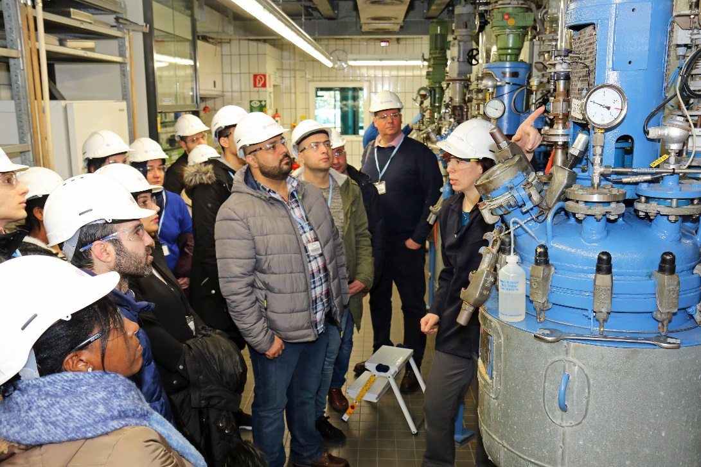
Gebannt verfolgen die Besucher den Erklärungen von Ausbilderin Birgit Pfaff. Sie
erklärt den Sprachschülern wie eine Prozessanlage funktioniert.
Foto: Evonik Industries

Informationen zum Konzern
Evonik ist eines der weltweit führenden Unternehmen der Spezialchemie. Der Fokus auf attraktive Geschäfte der Spezialchemie, kundennahe Innovationskraft und eine vertrauensvolle und ergebnisorientierte Unternehmenskultur stehen im Mittelpunkt der Unternehmensstrategie. Sie sind die Hebel für profitables Wachstum und eine nachhaltige Steigerung des Unternehmenswerts. Evonik ist mit mehr als 36.000 Mitarbeitern in über 100 Ländern der Welt aktiv und profitiert besonders von seiner Kundennähe und seinen führenden Marktpositionen. Im Geschäftsjahr 2016 erwirtschaftete das Unternehmen bei einem Umsatz von 12,7 Mrd. Euro einen Gewinn (bereinigtes EBITDA) von 2,165 Mrd. Euro

Rechtlicher Hinweis
Soweit wir in dieser Pressemitteilung Prognosen oder Erwartungen äußern oder unsere Aussagen die Zukunft betreffen, können diese Prognosen oder Erwartungen der Aussagen mit bekannten oder unbekannten Risiken und Ungewissheit verbunden sein. Die tatsächlichen Ergebnisse oder Entwicklungen können je nach Veränderung der Rahmenbedingungen abweichen. Weder Evonik Industries AG noch mit ihr verbundene Unternehmen übernehmen eine Verpflichtung, in dieser Mitteilung enthaltene Prognosen, Erwartungen oder Aussagen zu aktualisieren.

